**“校园号管理员”用户调研报告**

1. **调研背景**

针对目前校园号存在的阅读量与平台日活差距大、各高校推广程度不同等问题，结合校园号管理员对校园号的管理和使用情况，决定对校园号管理服务做优化改版，为了解用户的真实需求与学校、社团和企业的相关策略，决定进行一次功能改版前的用户调研，迎合用户的切实需要，解决当前版本存在的问题。

1. **调研目的**

为了给校园号产品迭代优化提供客观的数据支持，本次用户调研工作的主要目的是：

(1) 了解管理员用户对当前“校园号”的使用现状与接受程度，收集用户对“校园号”功能的优化建议，为产品迭代提供依据；

(2) 了解管理员用户对当前产品与其他同类产品的观感对比；

(3) 验证“校园号”功能对今日校园平台的实际影响价值。

**3. 调研时间**

10月19日~11月11日

1. **调研方法**

本次调查方法为：线上调查问卷，链接：<https://www.wjx.cn/jq/94369588.aspx>

1. **调研群体**

本次用户调研为一次关于产品重要性的调研，要求用户样本具有代表性和时效性，以期能够基本反映管理员用户对于校园号管理服务的认知和评价，调研的受访人群为实际使用校园号管理功能的管理员用户。根据校园号的分类，受访目标用户的角色被定义为以下几种：机构号管理员，社团号管理员，企业号管理员。

1. **调研内容**

根据上述调研目的，本次调研内容主要包括如下各项：

针对目的(1)，所需信息主要有：

a 了解管理员用户对“校园号”的使用现状（如：使用频率、使用目的）；

b 了解管理员用户对“校园号”的接受程度（如：满意程度、是否推荐他人使用）；

c 了解管理员用户对校园号开发的建议及意见（如：期望校园号增加哪些功能）

针对目的(2)，所需信息主要有：

a 了解管理员用户除了使用“今日校园”校园号以外，还使用过哪些同类产品；（如微信公众号、微博官方号等）

b 了解管理员用户对于上述产品与“今日校园”校园号的评价；（如：用户认为微信公众号具备哪些优势）

针对目的(3)，所需信息主要有：

a 了解“今日校园”校园号帮助用户解决了哪些实际需求（如：帮助用户宣发活动）；

b 了解校园号对整个平台的实际价值，对平台产生了哪些积极作用（如：优质内容积累、广告效益）

1. **调研数据**

**数据链接：<http://note.youdao.com/noteshare?id=5e85e7a9916f8c97bceba0484cc4eb73&sub=8592CAAC7FE14B8495EFE572A62695C3>**

**7.1 问卷回收情况**

本次调研共回收1193份问卷，刨去无效问卷后，剩余31份有效问卷，包括机构号11份，社团号17份，企业号3份。受访人群分布图如下：

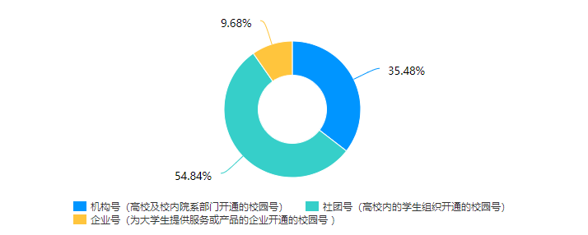

**7.2 校园号使用现状及用户建议**

* **使用频率**

受访人群中，17人对校园号的使用频率在每周5次以上，7人频率为每周1~4次，6人为几周1次，1人仅注册过校园号，但尚未发表过任何动态。

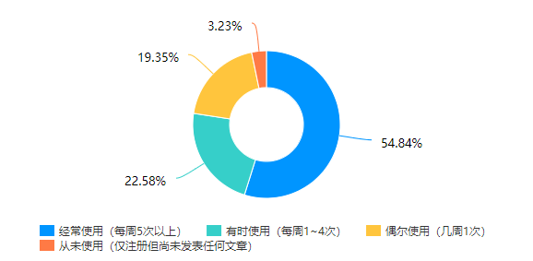

受访者使用校园号频率较低的原因可归为以下三点：

1. 校园号bug较多，不方便使用；
2. 学校使用其他同类软件，对今日校园关注度不高；
3. 不清楚校园号使用方法/排版方法；

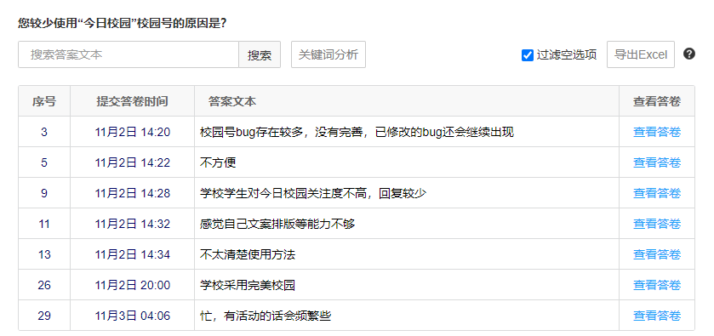

* **使用目的**

受访人群中，大多数都使用校园号来发布通知、进行活动宣传和留言回复，分别占总数的80%，83.3%和73.3%；使用设置菜单答疑功能的最少，仅占总数的16.67%。也有部分受访者使用校园号查看历史活动，组织社团成员和发布校园动态。

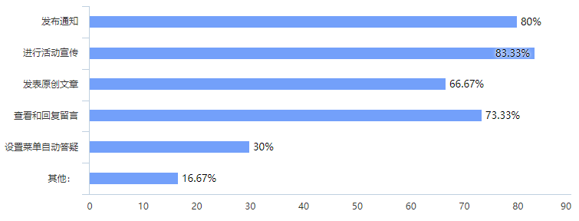

* **校园号满意度**

校园号的整体满意度尚可，发布通知、留言回复、设置管理员和查看粉丝功能的不满意度最高。

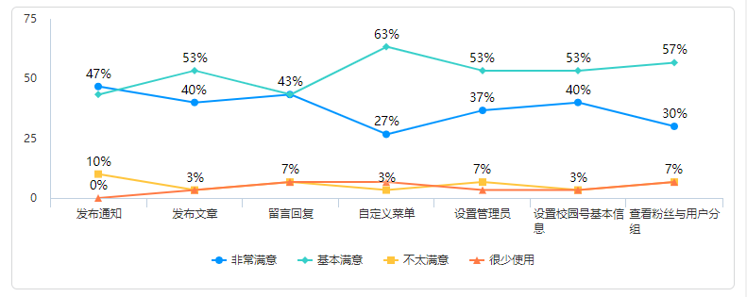

对于发布通知功能，用户指出的问题有：

1. 发布的通知不能及时送达；
2. 通知的已读率低；
3. 关注度不高，功能与微博/官方QQ的功能类似；

对于发布文章功能，用户指出的问题为：排版经常出现bug。

对于留言回复功能，用户指出的问题有：

1. 留言回复时间长；
2. 留言回复功能不够便捷；

对于自定义菜单功能，用户指出的问题为：自定义菜单少，功能不够丰富。

对于设置管理员功能，用户指出的问题为：管理员数量太少，权限不能自主分配。

对于设置校园号基本信息功能，用户指出的问题为：展示内容不够丰富

对于查看粉丝与用户分组的功能，用户指出的问题有：

1. 已分组用户不能与原有用户区分
2. 添加粉丝的操作不便

* **推荐比例**

今日校园的推荐比例达80.65%，大多数受访者会在社团招新和活动宣传时将校园号推荐给他人。

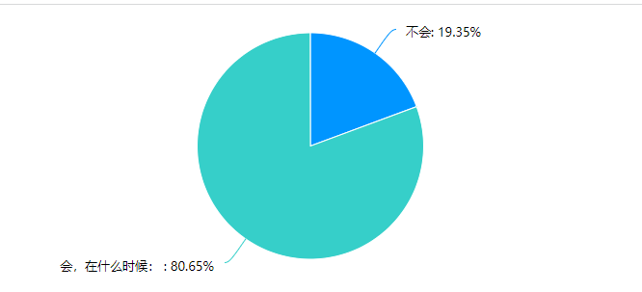

* **用户建议**

受访者对校园号有以下改进建议：

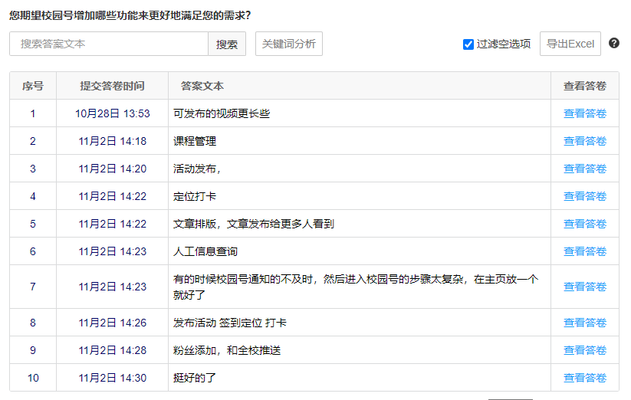

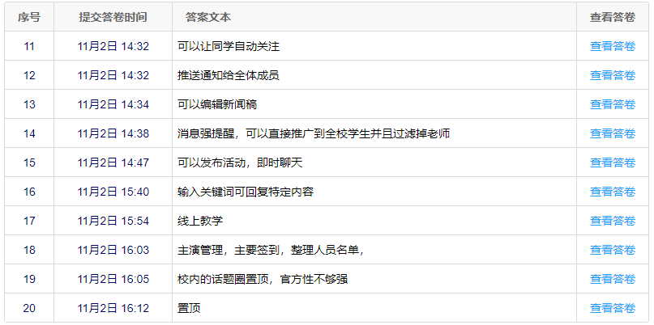

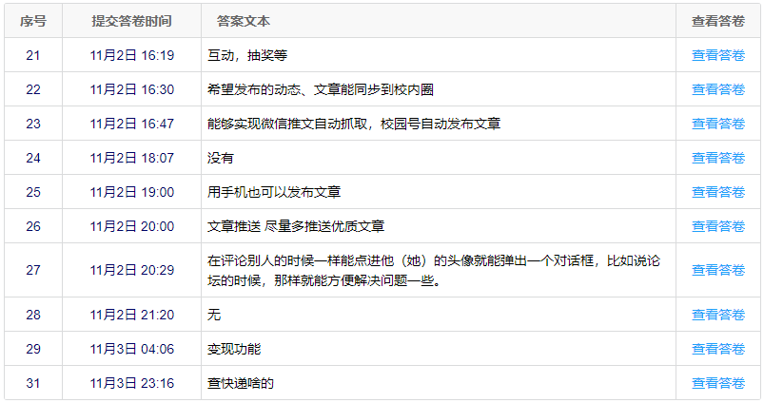

**7.3 竞品分析**

* **同类产品使用情况**

同类竞品中，使用微信公众号实现上述功能的人数最多，达93.33%；53.33%的用户使用学校或企业官方主页；还有部分人使用微博官方号、官方QQ、辅导猫等软件进行活动宣传。

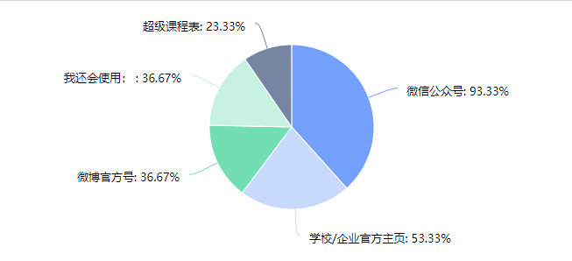



* **竞品优势分析**

上述软件中，最受好评的产品为微信公众号，其优势可以概括为以下几点：

1. 用户基数大，活跃人数多，社会认可度高，更易于推广；
2. 系统功能完善，排版方便，便于管理员操作；
3. 公众号发布的内容便于分享和转载；

今日校园也受到了很多好评，其优势主要在于功能多和消息发布及时。

**7.4 校园号价值分析**

校园号的主要价值分为用户价值和平台价值两方面。

对于用户来说：校园号帮助用户组织活动宣传，提升社团/组织的知名度，增强了学生与组织的联系，为学生提供了一个交流的平台；

对于平台来说：校园号为平台积累了优质的文章，有利于平台在大学生群体间的渗透。



1. **优化建议**

**3.1 产品侧**

* 简化校园号管理功能的用法，优化文案排版功能，添加功能引导
* 优化自定义菜单的功能，提高菜单的使用率和用户满意度
* 优化查看粉丝的功能，加用户标签，能在列表中展示和筛选，优化添加粉丝的操作
* 增加管理员数量，使管理员的任命与轮换更便捷
* 优化内容分享功能，让校园号发布的文章能多途径分享（如朋友圈/微博/QQ空间等）

**3.2 运营侧**

* 加强校园号的宣传和推广，提升校园号的用户数和知名度
* 为校园号管理员及时更新使用手册，帮助管理员熟悉操作流程
* 持续优化校园号文章排版，制作编辑器排版的视频教程

**3.3 开发侧**

* 减少校园号的Bug，提升用户体验